第三章 支付结算法律制度
考情分析
一、各年题型分值表
 | 2016年 |  | 2017年 |  | 2018年
 | 题量 | 分值 | 题量 | 分值 | 题量 | 分值
单选题 | 2 | 3 | 4 | 6 | 3 | 4.5
多选题 | - | - | 2 | 4 | 1 | 2
判断题 | 1 | 1 | 1 | 1 | 2 | 2
不定项 | 4 | 8 | 3 | 6 | 4 | 8
合计 | 7 | 12 | 10 | 17 | 10 | 16.5
二、教材主要变化
1.删除了托收承付的详解
第一节 支付结算概述
一、支付结算的概念和工具
支付结算是指单位、个人在社会经济活动中使用票据、银行卡和汇兑、托收承付、委托收款等结算方式进行货币给付及其资金清算的行为。
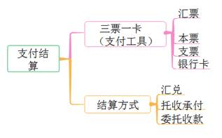
二、支付结算的原则
1.恪守信用、履约付款
2.谁的钱进谁的账、由谁支配
3.银行不垫款
银行是办理支付结算业务的中介机构，因此，银行没有为存款人垫付资金的义务。但另有约定的除外。（如银行承兑汇票）
二、支付结算的原则
1.恪守信用、履约付款
2.谁的钱进谁的账、由谁支配
3.银行不垫款
银行是办理支付结算业务的中介机构，因此，银行没有为存款人垫付资金的义务。但另有约定的除外。（如银行承兑汇票）
【答案】×
三、支付结算的基本要求
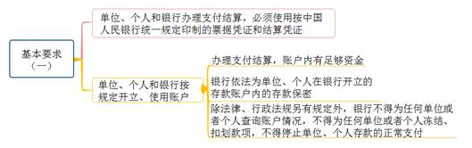
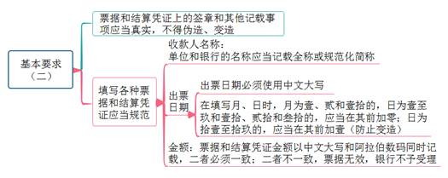
伪造是指无权限人假冒他人或虚构他人名义签章的行为（无中生有）
变造是指无权更改票据内容的人，对票据上签章以外的记载事项加以改变的行为（歪曲事实）
注意：
1.出票金额、出票日期、收款人名称不得更改，更改的票据无效；更改的结算凭证，银行不予受理。（如张三捡到一张还有两天到期的票据，记载金额100元，收款人是李四，于是张三更改了出票日期，延长了6个月；更改了金额；把收款人变成自己，银行为保证资金安全，票据无效）
2.对票据和结算凭证上的其他记载事项，原记载人可以更改，更改时应当由原记载人在更改处签章证明。
3.签章要求
（1）单位、银行在票据或结算凭证上的签章，为该单位、银行的盖章，加其法定代表人或其授权的代理人的签名或者盖章。（法人加个人）
（2）个人在票据和结算凭证上的签章，为该个人本人的签名或者盖章。
【例题1·多选题】根据支付结算法律制度的规定，下列各项中，属于变造票据的行为有（ ）。
A.原记载人更改付款人名称并在更改处签章证明
B.剪接票据非法改变票据记载事项
C.涂改出票金额
D.假冒他人在票据上背书签章
【答案】BC
【例题2·多选题】根据支付结算法律制度的规定，关于填写票据的表述正确的有（ ）。
A.收款人名称不得记载规范化简称
B.出票日期须使用中文大写
C.金额应以中文大写和阿拉伯数码同时记载，且二者须一致
D.收款人名称填写错误的应由原记载人更正，并在更正处签章证明
【答案】BC
第二节 银行结算账户
一、银行结算账户的概念和种类
概念：指银行为存款人开立的办理资金收付结算的活期存款账户。
分类：
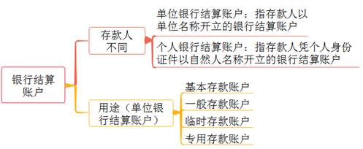
注意：个体工商户凭营业执照以字号或经营者姓名开立的银行结算账户纳入单位银行结算账户管理。
二、银行结算账户的开立、变更和撤销
（一）银行结算账户的开立
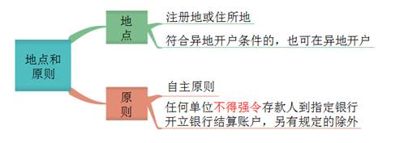
银行结算账户开立程序：
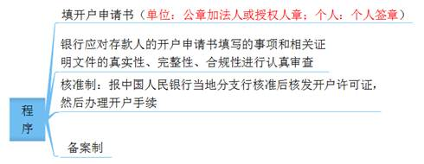
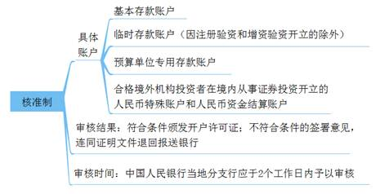
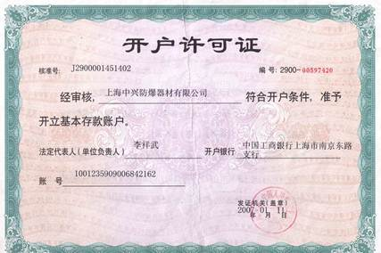
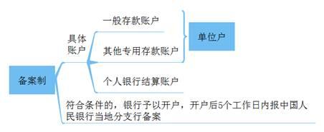
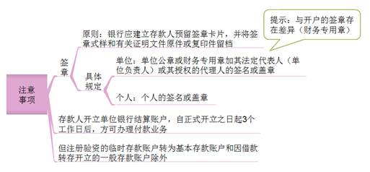
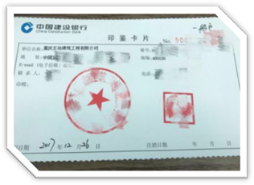
提示：取消开户许可证试点
中国人民银行自2018年6月11日起，在江苏省泰州市和浙江省台州市试点取消企业银行账户开户许可证核发，试点地区中国人民银行分支机构对银行为企业（企业法人、非法人企业、个体工商户）开立、变更、撤销基本存款实行备案制，中国人民银行分支机构不再核发基本存款账户开户许可证，试点地区注册的企业在试点地区银行开立的基本存款账户，自开立之日即可办理收付款业务，银行为企业开立基本存款账户应当实行面签制度，由两名（含）以上工作人员共同亲见企业法定代表人或者单位负责人在开户申请书和银行结算账户管理协议上签名确认。
【例题1·判断题】因借款转存开立的一般存款账户，自开立之日起3个工作日后方可办理付款业务。（ ）
【答案】×
（二）银行结算账户的变更
1.概念：变更是指存款人的账户信息资料发生变化或改变。
根据账户管理的要求，存款人变更账户名称、单位的法定代表人或主要负责人、地址等其他开户资料后，应及时向开户银行办理变更手续，填写变更银行结算账户申请书。
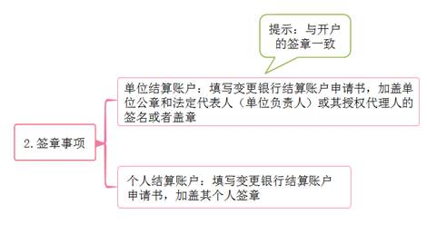
3.变更内容：
（1）更改名称，但不改变开户银行及账号的，应于5个工作日内向开户银行提出变更申请，并出具相关部门的证明文件。
（2）更改法人代表或主要负责人、住址及其他开户资料变更的，应于5个工作日内书面通知开户银行并提供有关证明。
（3）变更开户许可证记载事项的，存款人办理变更手续时，应交回开户许可证，由当地央行换发新的开户许可证。
（三）银行结算账户的撤销
1.概念：指存款人因开户资格或其他原因终止银行结算账户使用的行为。
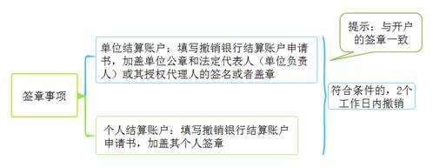
2.撤销情形
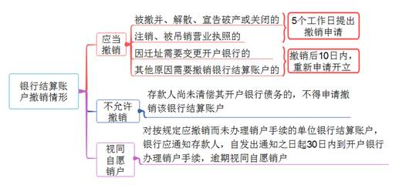
3.撤销步骤：
（1）提出撤销申请。
（2）与开户银行核对银行结算账户存款余额，交回各种重要空白票据及结算凭证和开户许可证，银行核对无误后方可办理销户手续。
4.撤销账户顺序
先撤销一般存款账户、专用存款账户、临时存款账户，将账户资金转入基本存款账户后，方可办理基本存款账户的撤销。
存款人撤销核准类银行结算账户时，应交回开户许可证。
【例题·多选题】根据支付结算法律制度的规定，下列情形中，存款人应向开户银行提出撤销银行结算账户申请的有（ ）。
A.存款人被宣告破产的
B.存款人因迁址需要变更开户银行的
C.存款人被吊销营业执照的
D.存款人被撤并的
【答案】ABCD
三、各类银行结算账户的开立和使用
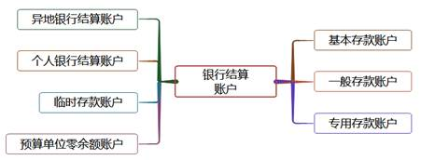
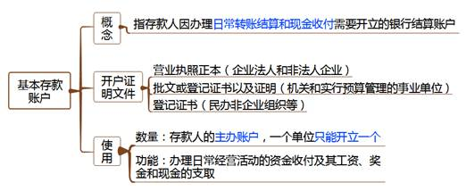
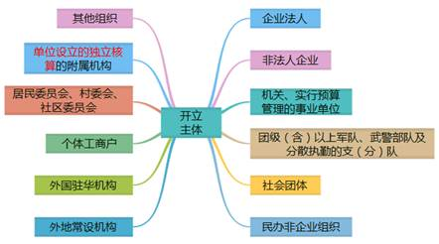
记忆提示：个人、临时、级别、非独立核算不能开立
【例题1·单选题】根据支付结算法律制度的规定，关于基本存款账户的下列表述中，不正确的是（ ）。
A.基本存款账户可以办理现金支取业务
B.一个单位只能开立一个基本存款账户
C.单位设立的独立核算的附属机构不得开立基本存款账户
D.基本存款账户是存款人的主办账户
【答案】C
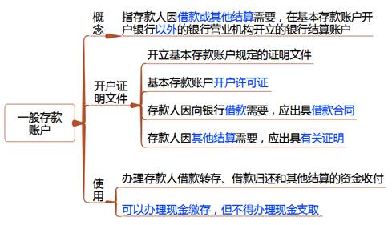
【例题1·单选题】根据支付结算法律制度的规定，下列各项中，属于存款人在开立一般存款账户之前必须开立的账户是（ ）。
A.基本存款账户
B.单位银行卡账户
C.专用存款账户
D.临时存款账户
【答案】A
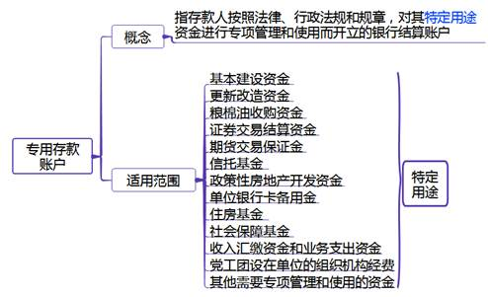
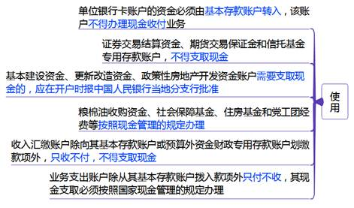
记忆提示：单位卡不收付（现金）
炒股资金不支现
房改基建需批准
收入汇缴不能付（除基本户和预算外财政专用户）
业务支出不能收（除基本户）
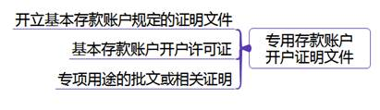
【例题·单选题】根据支付结算法律制度的规定，下列各项中属于存款人按照法律、行政法规和规章，对其特定用途资金进行专项管理和使用而开立的银行结算账户是（ ）。
A.基本存款账户
B.一般存款账户
C.专用存款账户
D.临时存款账户
【答案】C
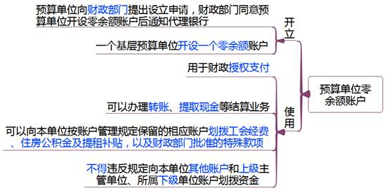
【例题1·单选题】根据支付结算法律制度的规定，下列关于预算单位零余额账户的使用，说法正确的有（ ）。
A.不得支取现金
B.可以向所属下级单位账户划拨资金
C.可以向上级主管单位账户划拨资金
D.可以向本单位按账户管理规定保留的相应账户划拨工会经费
【答案】D
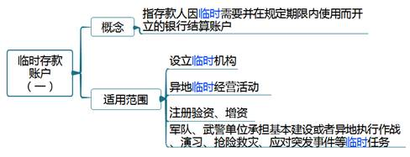
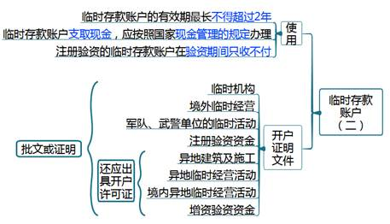
【例题1·单选题】甲公司异地临时机构因需要在P银行开立了临时存款账户，该账户的有效期最长不得超过（ ）。
A.6个月
B.1年
C.2年
D.5年
【答案】C
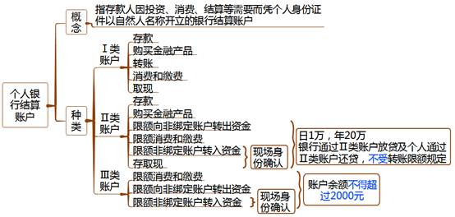
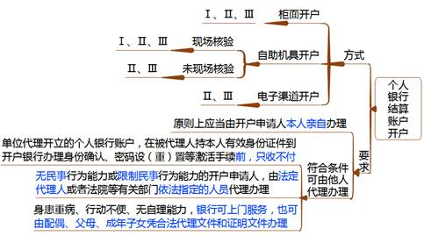
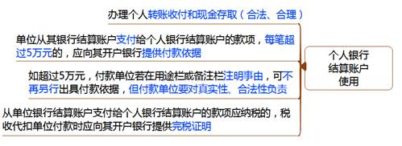
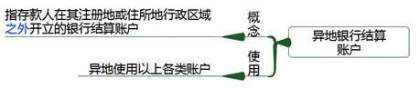
【例题1·单选题】根据支付结算法律制度的规定，下列个人银行结算账户的使用，错误的是（ ）。
A.Ⅱ类户银行为存款人提供购买投资理财产品服务
B.Ⅲ类户银行为存款人提供限制金额的消费和缴费支付服务
C.Ⅱ类户银行为存款人提供单笔无限额的存取现金服务
D.Ⅰ类户银行为存款人提供购买投资理财产品服务
【答案】C
账户 |  | 存现 | 取现
基本存款账户 |  | √ | ×
一般存款账户 |  | √ | ×
专用存款账户 | 单位银行卡账户 | × | ×
专用存款账户 | 证券交易结算资金 | √ | ×
专用存款账户 | 期货交易保证金 | √ | ×
专用存款账户 | 信托基金 | √ | ×
专用存款账户 | 收入汇缴 | √ | ×
专用存款账户 | 业务支出 | × | √
预算单位零余额账户 |  | × | √
临时存款账户 | 验资 | √ | ×
临时存款账户 | 其他 | √ | √
个人银行结算账户（只有Ⅰ类、Ⅱ类户） |  | √ | √
四、银行结算账户的管理
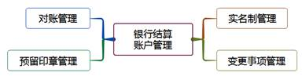
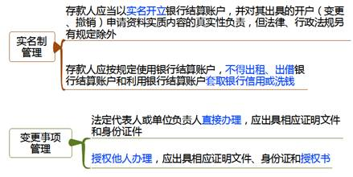
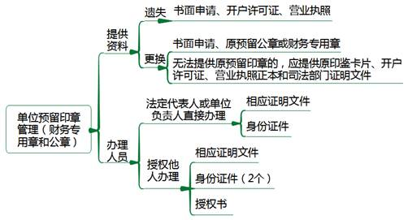
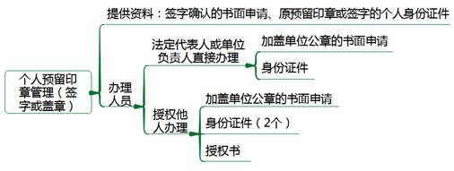
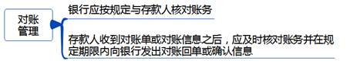
【例题1·多选题】根据支付结算法律制度的规定，关于单位存款人申请变更预留银行的单位财务专用章的下列表述中，正确的有（ ）。
A.需提供原预留的单位财务专用章
B.需提供单位书面申请
C.需重新开立单位存款账户
D.可由法定代表人直接办理，也可授权他人办理
【答案】ABD
【总结】
